**CPM分析**

杨溢

31601372

2018-12-12

#### REQUIREMENT 2: Network Planning for the Reliability Testing and Workmanship Auditing

1. *Develop a CPM Activity on Node diagram for the project,*

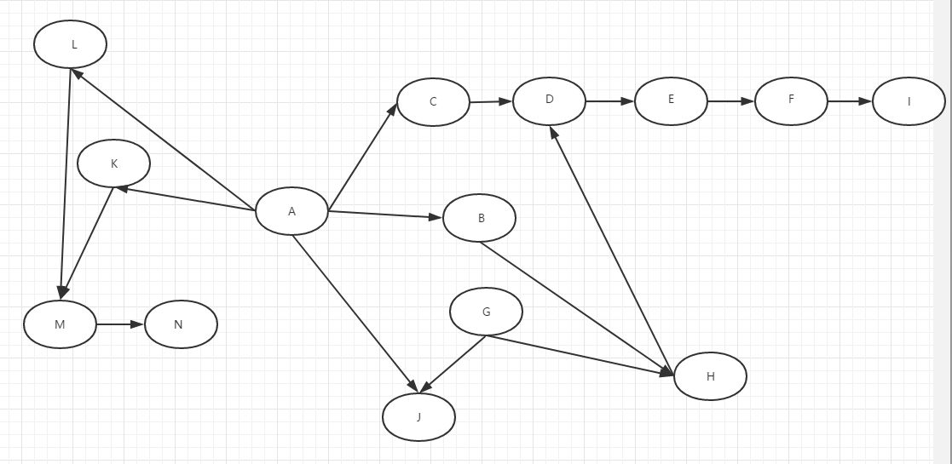

1. *Determine the critical path and the duration of the critical path for the project,*

关键路径是AKMN

时间是5+2+11+3=21天

*(c) What conclusions can you draw from the CPM diagram?,*

只有确保关键路径上的任务按时完成，整个项目才不会推迟，如果推迟的话，可以通过追踪关键路径来平衡。

关键路径上的任务时间相加就是工程的总工期

*(d) Discuss the assumptions, limitations, and implications for using the CPM as an approach for scheduling this project?*

假设：关键路径法应用的基本假设是项目不受任何资源限制，现实的项目环境是资源总是有限的。

局限性：虽然CPM概念的进步和扩展提高了实用性，但不确定事件和变化还是会影响到项目进度计划编制的准确性。

影响：对项目活动任何精确的时间估算在实施过程都会出现偏差，即使对任意一个活动来说这种偏差可能不大，但如果项目中的活动很多，则这些局部的偏差将会使项目产生较大延期。